**大学计算机基础**

**综合设计报告**

|  |  |
| --- | --- |
| 专 业： | 自动化 |
| 班 级： | 2404 |
| 小组编号： | T1G2 |
| 学 号： | 202410443 |
| 姓 名： | 常文琦 |
| 指导教师： | 朱世敏 |

2024年 12 月 15 日

1. **网站类型及主题**

1、网站类型：资讯类。

2、网站主题：汽车资讯。

1. **网站结构**

网站结构如图1所示。

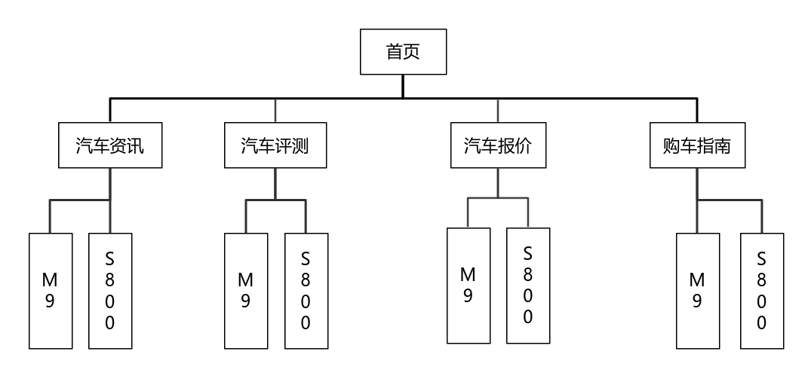

图1 网站结构示意图

1. **网页制作**
2. **制作工具及基础技术**

（1）制作工具：VSCode

（2）基础技术：HTML、CSS、JavaScript

1. **网页布局**

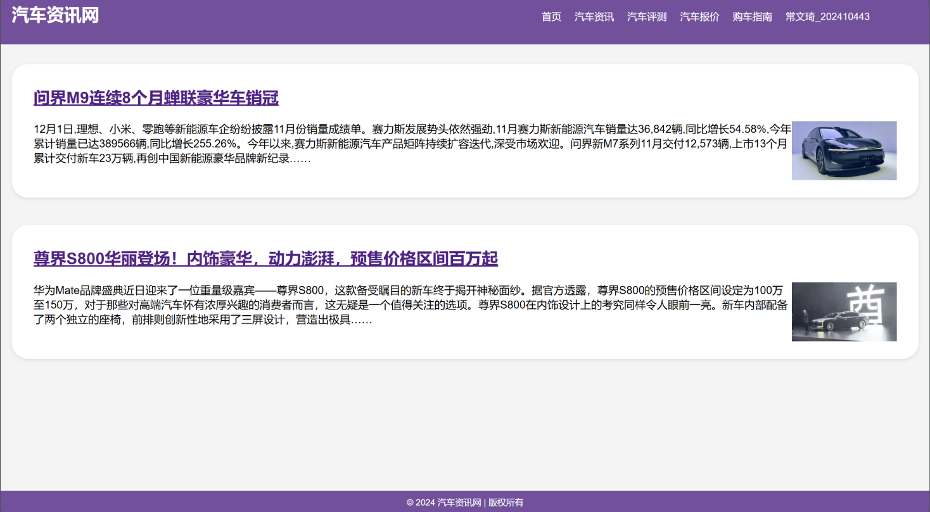

图2 第一张网页

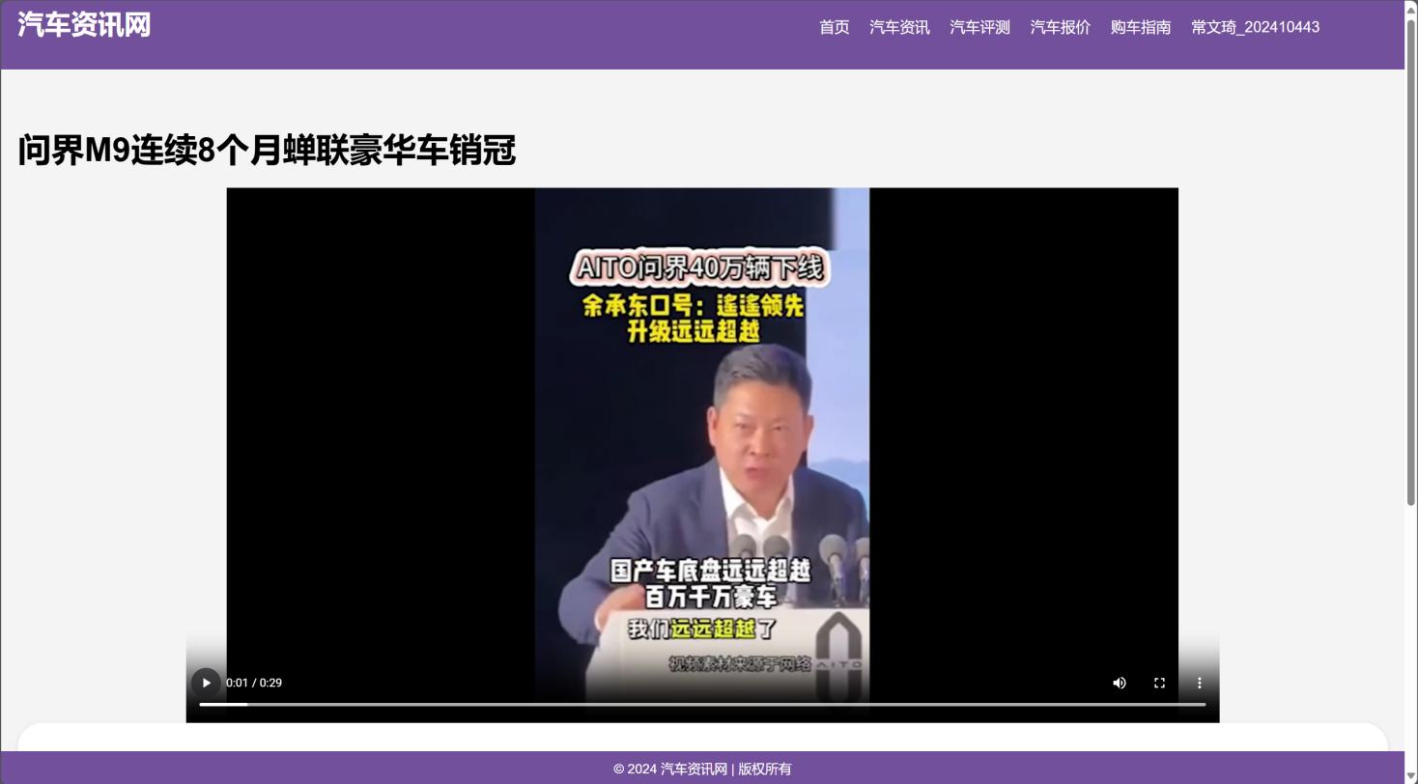

图3 第二张网页

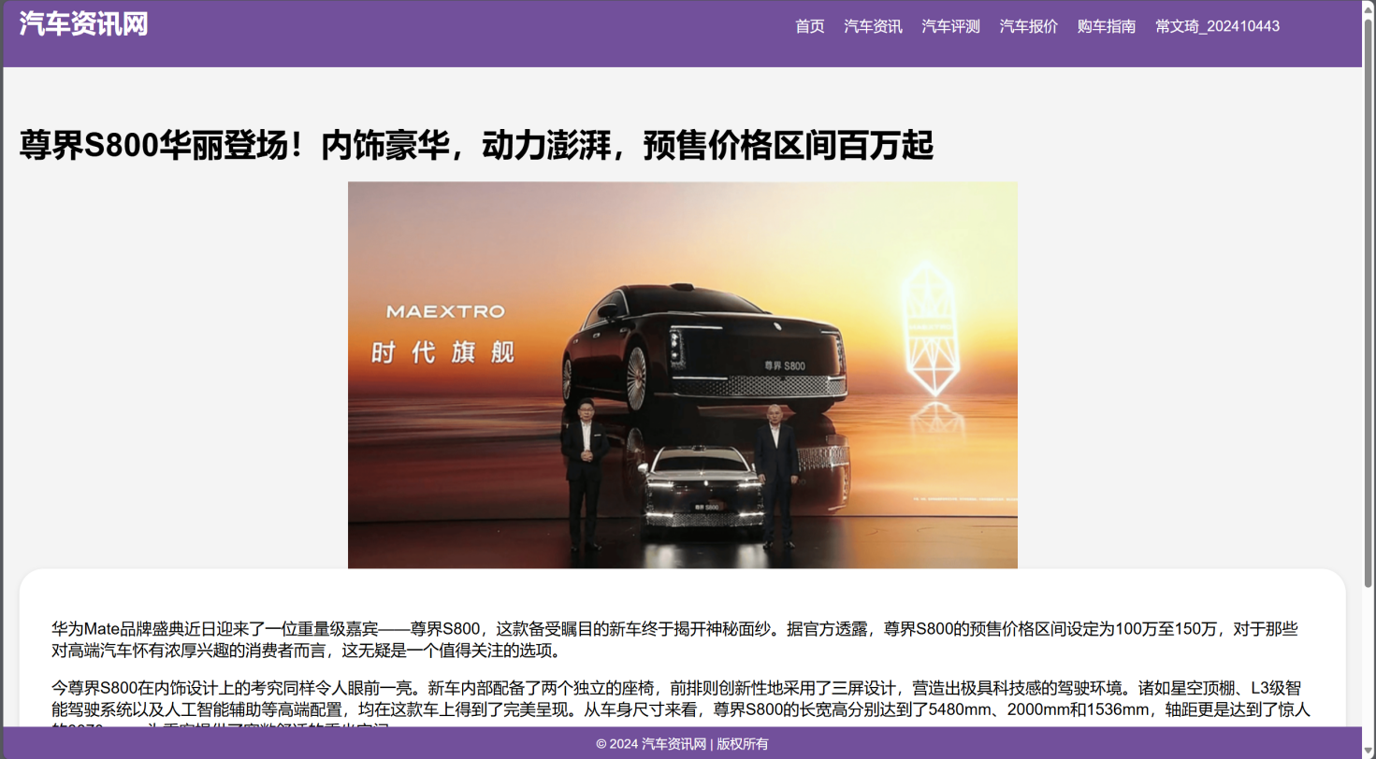

图4 第三张网页

1. **网页中使用的HTML元素及其作用**

表1 网页中使用的HTML元素及其作用

|  |  |  |
| --- | --- | --- |
| **HTML元素** | **代码示例** | **示例说明** |
| <p> 元素 | <p>最新汽车新闻、评测和行业动态...</p> | 定义一个段落，段落内容为“最新汽车新闻、评测和行业动态...”。 |
| <a> 元素 | <a href="index.html" target="_blank" class="link">首页</a> | 定义一个超链接，href 属性指定链接目标，target="_blank" 指定在新页面中打开链接目标。 |
| <h1> 元素 | <h1>汽车资讯网</h1> | 定义主标题，显示网站的名称或页面的主要标题。 |
| <header> 元素 | <header> <div class="logo"> <h1>汽车资讯网</h1> </div> </header> | 定义网页的头部区域，包含网站的Logo和主标题。 |
| <nav> 元素 | <nav class="link-container"> <ul> <li><a href="index.html" target="_blank" class="link">首页</a></li> </ul> </nav> | 定义导航栏区域，包含网页的链接菜单。 |
| <ul> 元素 | <ul> <li><a href="news.html" target="_blank" class="link">汽车资讯</a></li> <li><a href="reviews.html" target="_blank" class="link">汽车评测</a></li> </ul> | 定义无序列表，包含多个列表项。 |
| <li> 元素 | <li><a href="guide.html" target="_blank" class="link">购车指南</a></li> | 定义列表项，每个列表项包含一个超链接。 |
| <section> 元素 | <section id="news" class="content-section"> <h2><a href="news.html" target="_blank" class="clickable">汽车资讯</a></h2> </section> | 定义一个内容区块，表示页面的某个部分。 |
| <main> 元素 | <main> <section id="news" class="content-section"> <h2><a href="news.html" target="_blank" class="clickable">汽车资讯</a></h2> </section> </main> | 定义网页的主要内容区域，包含各个部分的核心内容。 |
| <footer> 元素 | <footer> <p>© 2024 汽车资讯网 | 页脚 |
| <div> 元素 | <div class="logo"> <h1>汽车资讯网</h1> </div> | 定义一个容器元素，用于分组内容或布局。 |
| <link> 元素 | <link rel="stylesheet" href="styles/WZH_style.css"> | 链接外部CSS文件，用于定义网页的样式。 |
| <meta> 元素 | <meta charset="UTF-8"> | 定义网页的字符编码为UTF-8，支持多语言字符集。 |
| <script> 元素 | <script src="../js/script.js"></script> | 链接外部JavaScript文件，用于实现网页的交互性或其他动态功能。 |
| <h2> 元素 | <h2><a href="news.html" target="_blank" class="clickable">汽车资讯</a></h2> | 定义二级标题，用于描述各个部分的名称，通常用于内容部分的标题。 |

1. **网页中使用的CSS引用方式、选择器及属性**

表2 网页中使用的CSS引用方式

|  |  |  |
| --- | --- | --- |
| **使用方式** | **代码示例** | **示例说明** |
| 外部CSS | <link rel="stylesheet" href="../styles/CWQ.css"> | 通过link元素引入外部CSS样式文件，rel="stylesheet"指定文档关系，type="text/css"指定外部文档类型，href="../styles/CWQ.css"指定外部CSS样式文件。 |
| 内部CSS | <style> .header { padding: 30px; text-align: center; } </style> | 在<style>元素中定义内部CSS样式，选择器为.header，定义了内边距、居中对齐。 |

表3 网页中使用的CSS选择器

|  |  |  |
| --- | --- | --- |
| **选择器 类型** | **代码示例** | **说明** |
| 元素选择器 | body { font-family: Arial; padding: 10px; background-color: #f1f1f1; } | 通过标签选择器选择所有body元素，应用指定的CSS样式。font-family: Arial;定义字体，padding: 10px;定义内边距，background-color: #f1f1f1;设置背景颜色。 |
| class选择器 | .clickable { color: rgb(74, 146, 235); text-decoration: none; } | 通过class选择器选择所有具有class="clickable"的元素，应用指定的样式。颜色设为蓝色，并去掉下划线。 |
| id选择器 | #news { background-color: white; padding: 20px; margin-bottom: 20px; } | 通过id选择器选择具有id="news"的元素，设置背景颜色为白色、内边距为20px、下外边距为20px。 |

表4 网页中使用的CSS属性

|  |  |  |
| --- | --- | --- |
| **属性** | **代码示例 （必须用自己写的网页代码举例）** | **示例说明** |
| background-color | background-color: #f4f4f4; | 定义元素的背景颜色为#f4f4f4（浅灰色）。 |
| text-align | text-align: center; | 设置文本的对齐方式为居中对齐。 |
| padding | padding: 20px; | 设置元素内边距为20px，增加内容与边框之间的间距。 |
| color | color: rgb(74, 146, 235); | 设置文本的颜色为蓝色（RGB色值74, 146, 235）。 |
| font-family | font-family: Arial, sans-serif; | 设置字体为Arial，如果不可用则使用sans-serif字体。 |
| margin-bottom | margin-bottom: 20px; | 设置元素下外边距为20px，控制元素之间的间距。 |

1. **网页各功能区介绍及实现代码示例（截图）**

（1）标题区

标题区位于网页的顶部，显示了网页标题。标题区的实现使用了div元素、h1元素。具体实现代码如图4所示。

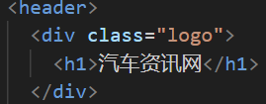

图4 标题区实现代码

（2）导航区

导航区位于标题区的下面，提供不同栏目的超链接，并且在导航区的右侧实现了实时的年月日时间的显示。导航栏的实现使用了div元素、a元素、style元素和script元素，其中样式使用了内部CSS引用方式，在style元素中定义CSS样式；使用script元素引入JS脚本实现动态时间显示。具体实现代码如图5所示。

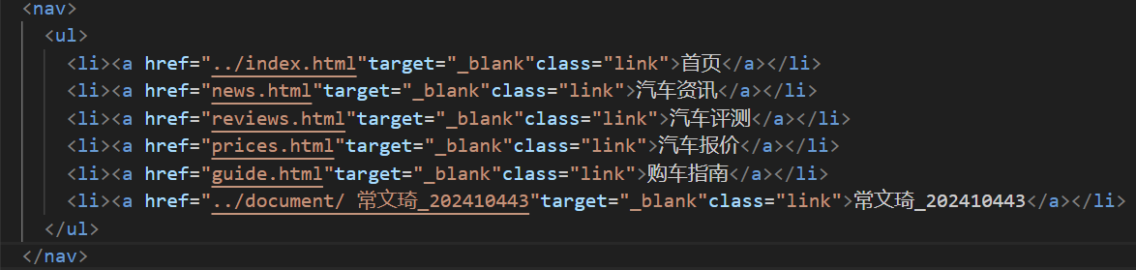

1. 导航区代码



（b）使用script元素引入JS脚本

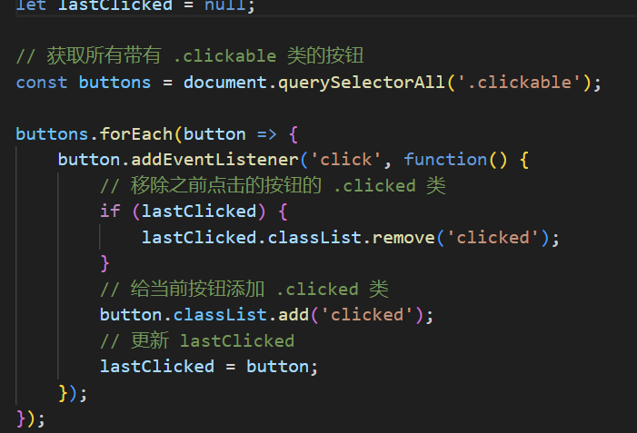

（c）JS实现网页的交互功能

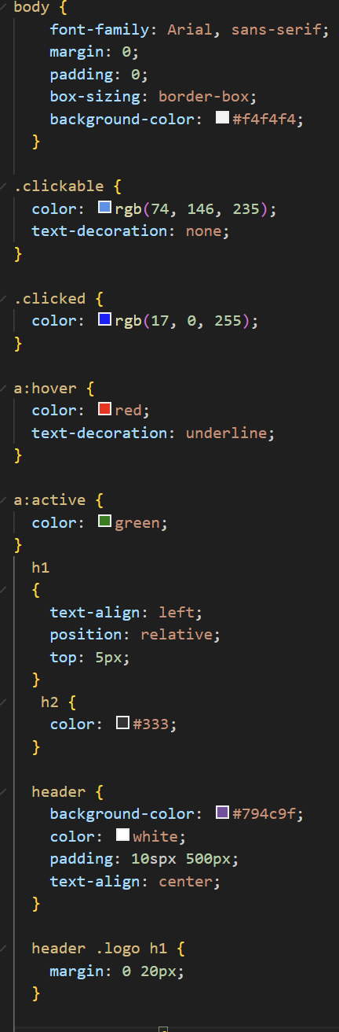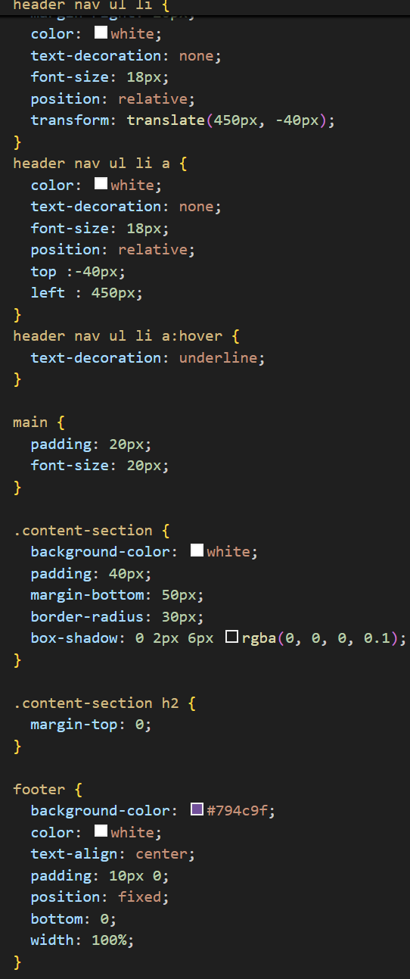

（d）style元素中导航区CSS样式定义

图5 导航区实现

1. 内容区

主内容区位于导航区的下方，展示了网站的主要内容，包括汽车资讯以及其相关的图片、视频等版块。每个板块通过<section>元素进行区分。具体实现代码如下：

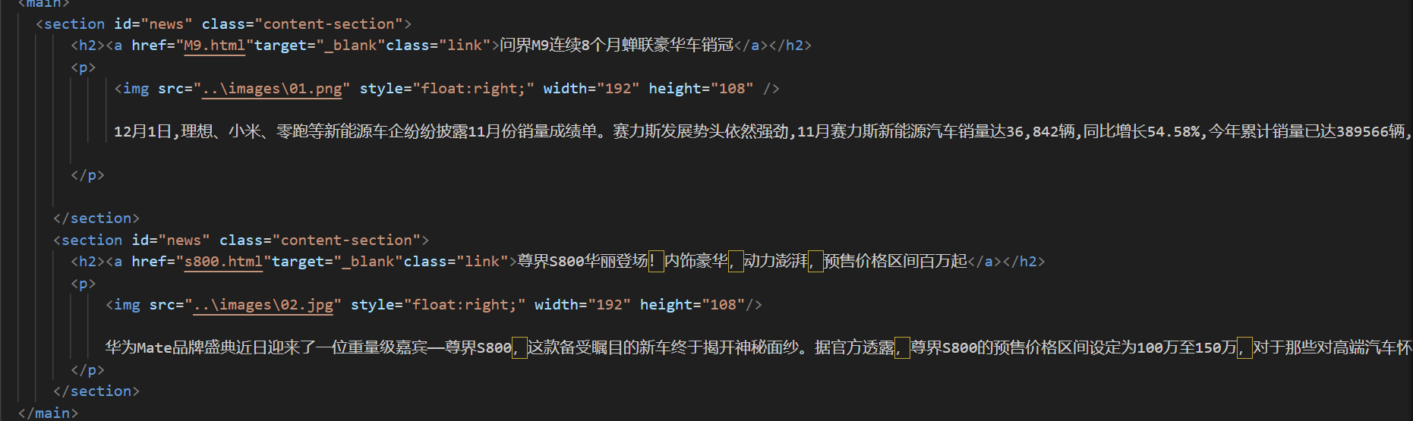

1. news页面主要内容

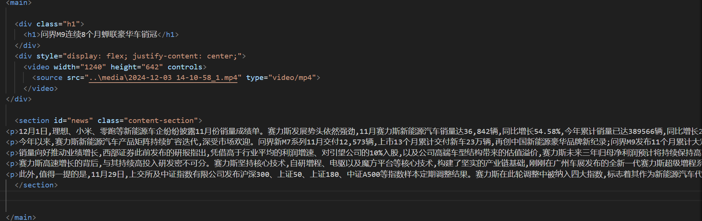

（b）M9页面主要内容

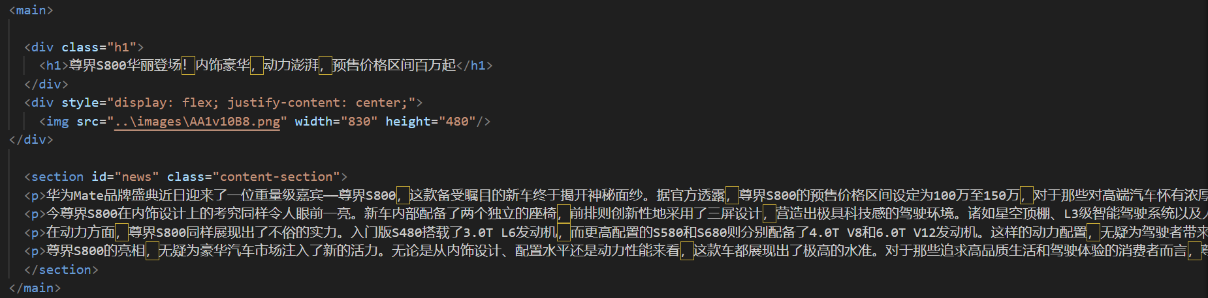

1. s800页面主要内容

图6主要内容实现

<main>**元素：** 定义了页面的主要内容区域。

<section>**元素：** 用于标记一个内容区，每个区块独立表示不同的内容模块。

<h2>**元素：** 每个板块的标题，用户点击时会跳转到相应页面。

<p>**元素：** 该区域的简短描述。

1. 页脚区

底部区位于网页的底部，展示了版权信息。底部区的实现使用了<footer>元素和<p>元素。

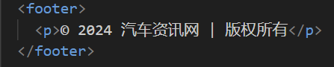

图7页脚区实现

1. **设计总结**

**1、小组协作中遇到的问题及解决办法**

### 问题1：代码风格不一致

解决办法： 我们制定了一套统一的代码风格指南，确保所有成员提交的代码风格一致。

### 问题2：沟通不畅

解决办法： 加强组员之间的沟通交流，定时各将组员的各部分网页合并。

### 问题3：任务分配不均

解决办法： 我们根据每个成员的技能和兴趣分配任务，并在项目过程中不断调整，以确保工作量平衡和成员的积极参与。

**2、网页制作中遇到的问题及解决办法**

问题：不知道如何编写HTML和CSS。

解决办法：通过在线教程和实践来学习基础的HTML和CSS。

问题：编写的代码有错误，网页不显示预期效果。

解决办法：使用浏览器的开发者工具检查错误，并学习如何调试代码。

问题：网页看起来不够好看。

解决办法：学习基本的设计原则，并使用设计工具来创建更好看的界面。

**3、网页特色**

### 现代字体与布局：

字体与布局：我们选择了Arial字体，这是一种无衬线字体，给人以现代和简洁的感觉。通过设置box-sizing: border-box;，我们确保了所有元素的宽度和高度计算都包括内边距和边框，这简化了布局的计算和设计。

### 色彩与背景：

背景色彩：网页背景色为#f4f4f4，这种浅灰色调为网页提供了一个柔和且不过于抢眼的背景，使得内容更加突出。

### 交互式链接效果：

链接状态：我们为链接设计了四种状态——默认、悬浮、激活和点击，分别对应不同的颜色和文本装饰，增强了用户的交互体验。例如，a:hover状态下链接变为红色并添加下划线，而a:active状态下则变为绿色。

### 突出的标题设计：

标题：h1标题向左对齐并稍微上移，h2标题则采用深灰色(#333)，这样的设计让页面结构更加清晰，标题更加突出。

1. **心得体会**

在网页制作的旅程中，我深刻体会到实践的重要性，每一次动手操作都让我对代码有了更深入的理解。耐心和细节的关注同样关键，它们帮助我在调试和优化设计时不断进步。我也认识到，持续学习是跟上技术发展的必要条件。设计不仅仅是外观的美化，更是用户体验的优化。团队合作让我感受到集体智慧的力量，而失败则成为我成长的催化剂。最宝贵的是，用户反馈让我明白设计最终要服务于用户。这些心得体会不仅提升了我的技术能力，也让我在解决问题和创新思考上更加成熟。